Приложение
к распоряжению
администрации
города Красноярска
от _____________ № _________

СВЕДЕНИЯ
о границах публичного сервитута

Местоположение границ  публичного сервитута | Красноярский край, г. Красноярск, Центральный район
Система координат | МСК-167, зона 4
Метод определения координат | картометрический метод
Площадь земельного участка | 1 898 кв. м
Средняя квадратическая  погрешность положения  характерной точки (Mt), м | 0,1
Обозначение характерных  точек границ | Координаты, м
Обозначение характерных  точек границ | Х | Y
1 | 2 | 3
1 | 631830.95 | 99654.64
2 | 631834.97 | 99705.32
3 | 631835.56 | 99705.35
4 | 631835.90 | 99711.21
5 | 631835.29 | 99711.31
6 | 631835.40 | 99713.95
7 | 631829.40 | 99714.20
8 | 631828.46 | 99701.56
9 | 631829.92 | 99701.44
10 | 631825.87 | 99654.92
1 | 631830.95 | 99654.64
11 | 631829.71 | 99639.09
12 | 631824.53 | 99640.28
13 | 631819.22 | 99581.44
14 | 631818.52 | 99581.50
15 | 631818.42 | 99579.82
16 | 631818.83 | 99579.81
17 | 631815.53 | 99541.08
18 | 631811.85 | 99541.54
19 | 631811.05 | 99530.15
20 | 631814.87 | 99530.06
1 | 2 | 3
21 | 631813.07 | 99506.08
22 | 631812.08 | 99506.11
23 | 631812.05 | 99505.46
24 | 631810.81 | 99505.57
25 | 631810.28 | 99499.59
26 | 631802.75 | 99500.28
27 | 631799.20 | 99452.45
28 | 631795.79 | 99452.86
29 | 631794.73 | 99441.62
30 | 631798.13 | 99441.51
31 | 631794.22 | 99408.67
32 | 631793.21 | 99408.76
33 | 631792.69 | 99402.78
34 | 631793.61 | 99402.70
35 | 631793.48 | 99400.98
36 | 631799.46 | 99400.53
37 | 631799.58 | 99402.14
38 | 631800.17 | 99402.12
39 | 631800.66 | 99408.10
40 | 631800.23 | 99408.12
41 | 631805.03 | 99446.30
42 | 631803.62 | 99446.64
43 | 631804.99 | 99447.16
44 | 631807.80 | 99490.14
45 | 631817.23 | 99490.04
46 | 631818.20 | 99499.10
47 | 631818.54 | 99499.10
48 | 631819.27 | 99505.01
49 | 631819.03 | 99505.06
50 | 631821.11 | 99534.83
51 | 631819.91 | 99535.28
52 | 631821.25 | 99535.80
53 | 631824.22 | 99579.66
54 | 631824.67 | 99579.72
55 | 631825.35 | 99585.43
56 | 631824.88 | 99585.59
11 | 631829.71 | 99639.09
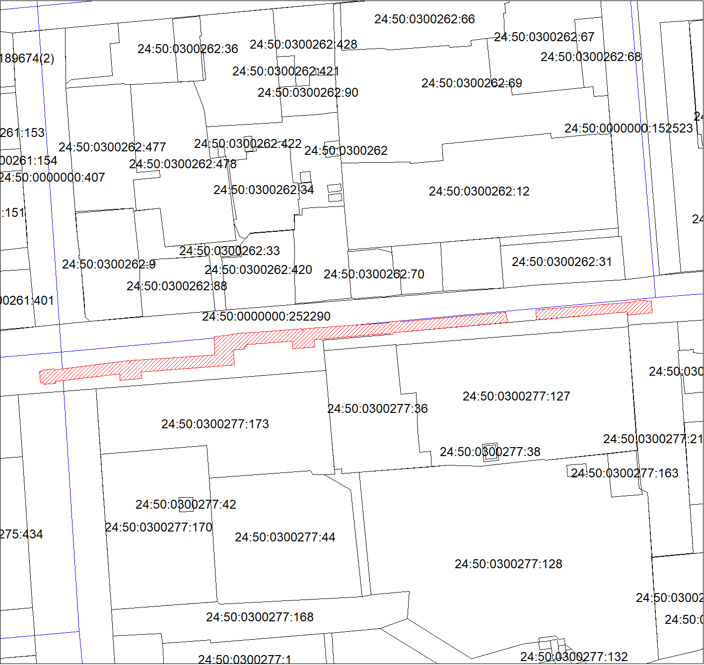
Масштаб 1:2000
Условные обозначения:
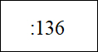 | – кадастровый номер земельного участка, сведения о котором внесены в ЕГРН; обозначение кадастрового квартала;
 | – границы публичного сервитута;
 | – существующая часть границы, сведения ЕГРН о которой позволяют однозначно определить ее положение на местности;
 | – граница кадастрового квартала.

